1.pielikums
Iepirkuma (identifikācijas Nr.RD IKSD 2019/36)
nolikumam

TEHNISKĀ SPECIFIKĀCIJA
- VISPĀRĪGĀS PRASĪBAS

  - Pretendents ievēro šādas ēdināšanas pakalpojuma sniegšanas prasības:
    - organizēt izglītojamo ēdināšanu, ievērojot normatīvajos aktos noteiktās prasības un veselīga uztura principus;
    - izstrādāt nedēļas ēdienkartes un tehnoloģiskās kartes, izmantojot Iepirkuma nolikuma 2.pielikumā minētās ēdienkartes un tehnoloģiskās kartes vai arī sagatavojot citas ēdienkartes un tehnoloģiskās kartes, kurās ēdiena sortiments, enerģētiskā vērtība un uzturvērtība atbilst normatīvo aktu un Skolas prasībām;
    - saskaņot ar Skolas atbildīgo personu ne vēlāk kā 3 dienas iepriekš katras nākamās nedēļas ēdienkarti un tai atbilstošas tehnoloģiskās kartes;
    - ja tehniskajā specifikācijā iekļauta prasība nodrošināt 1. – 12.klašu izglītojamajiem arī brokastis un launagu, sagatavot un saskaņot ar Skolas noteikto personu brokastu un launaga ēdienkartes un tehnoloģiskās kartes;
    - Skolas apstiprināto ēdienkarti izvietot izglītojamajiem, vecākiem un darbiniekiem pieejamā vietā (pie katras ēdiena izdales letes Skolas ēdnīcā, Skolas mājas lapā un/vai ziņojumu stendā);
    - nodrošināt komplekso pusdienu piedāvājumu visiem izglītojamajiem un izvēles ēdienkarti papildus komplekso pusdienu ēdienkartei, piedāvājot izglītojamajiem, kuri ēdienu saņem pie ēdnīcas letes, ēdienus, kas atšķiras no komplekso pusdienu ēdienkartē norādītajiem ēdieniem, katru dienu iekļaujot izvēles ēdienkartē vismaz šādus ēdienus: divu veidu svaigu dārzeņu salātus; trīs veidu gaļas ēdienus, no kuriem viens ir vārīts, tvaikots vai sautēts; divu veidu piedevas, no kurām viena ir dārzeņu piedeva; divu veidu veģetāros ēdienus; vienu desertu, kura sastāvā ir augļi;
    - saskaņā ar pretendenta tehnisko piedāvājumu izmantot ēdināšanas pakalpojuma nodrošināšanai produktus, kuri atbilst bioloģiskās lauksaimniecības, nacionālās pārtikas kvalitātes shēmas vai lauksaimniecības produktu integrētās audzēšanas prasībām (turpmāk - BL, NPKS, LPIA);
    - izglītojamo ēdināšanā izmantot Iepirkuma tehniskajā piedāvājumā BL, NPKS, LPIA produktu tabulā norādītos produktus, nodrošinot, ka pārtikas preču pavadzīmēs piegādāto produktu nosaukumi atbilst Iepirkuma tehniskajā piedāvājumā BL, NPKS, LPIA produktu tabulā norādīto produktu nosaukumiem, lai nodrošinātu iespēju izsekot produktu izcelsmi un atbilstību tehniskajam piedāvājumam Iepirkumā;
    - ja objektīvu, no pretendenta neatkarīgu iemeslu dēļ BL, NPKS, LPIA produktu klāstā nepieciešamas izmaiņas, saskaņot ar Pasūtītāju izmaiņas, aizstājot Iepirkuma tehniskajā piedāvājumā BL, NPKS, LPIA produktu tabulā norādīto produktu ar līdzvērtīgu produktu, kas atbilst BL, NPKS, LPIA prasībām;
    - ēdienkartēs norādīto ēdienu gatavošanā dot priekšroku svaigiem un sezonāliem pārtikas produktiem, ņemot vērā augļu un dārzeņu pieejamībai tirgū atbilstoši Zemkopības ministrijas izstrādātajam vietējo augļu un dārzeņu pieejamības kalendāru, kas publicēts Iepirkumu uzraudzības biroja mājaslapā internetā;
    - nodrošināt pasniegšanas dienā svaigi pagatavotu ēdienu no dabīgiem, neapstrādātiem pārtikas produkti (piemēram, gaļa, zivis, olas, graudaugi, augļi, dārzeņi, kartupeļi), kas nav ģenētiski modificēti, nesatur ģenētiski modificētus organismus un nesastāv no tiem, kā arī papildus iekļaut uzturā arī apstrādātus un pārstrādātus pārtikas produktus (piemēram, maizi, jogurtu, sieru, gaļas produktus), kas nesatur ģenētiski modificētus organismus, nesastāv no tiem un nav no tiem ražoti, kam nav pievienoti aromatizētāji un pārtikas piedevas, kas noteiktas Ministru kabineta 13.03.2012. noteikumos Nr.172 „Noteikumi par uztura normām izglītības iestāžu izglītojamiem, sociālās aprūpes un sociālās rehabilitācijas institūciju klientiem un ārstniecības iestāžu pacientiem”;
    - nodrošināt ēdināšanas pakalpojuma sniegšanai papildus nepieciešamo tehnisko aprīkojumu (inventāru un saimniecības pamatlīdzekļus) un nodrošināt virtuves tehniskā aprīkojuma apkopi par saviem līdzekļiem;
    - ēdienu gatavošanā un uzglabāšanā dot priekšroku energoefektīvām un ūdens taupīšanas iespējām atbilstošām virtuves iekārtām;
    - pakalpojuma sniegšanā dot priekšroku ledusskapjiem un saldētavām, kuri nesatur ozona slāni noārdošas vielas;
    - ēdienus un dzērienus servēt, izmantojot vairakkārt lietojamos galda piederumus;
    - trauku mazgāšanai lietot videi draudzīgus (fosfātus nesaturošus) mazgāšanas līdzekļus;
    - dot priekšroku videi draudzīgai piegādei, lai samazinātu vides piesārņojumu ar izplūdes gāzēm no autotransporta un ceļa infrastruktūras slodzi;
    - dot priekšroku produktiem lielākā iepakojumā vai tādā iepakojumā, kas ir videi draudzīgs vai kura lielākā daļa ir otrreizēji pārstrādājama, vai kura to pieņem atkārtotai izmantošanai;
    - ieteicams veikt atbilstošu atkritumu apsaimniekošanu, šķirojot atkritumus, kas nododami tālākai pārstrādei vai reģenerācijai, – bioloģiski noārdāmos atkritumus, stiklu, papīru un kartonu, metālu, PET, plastmasas;
    - par saviem līdzekļiem veikt ēdnīcas, t.sk., ēdnīcas grīdu ikdienas uzkopšanas darbus atbilstoši higiēnas prasībām;
    - pēc Skolas pieprasījuma nodrošināt atbilstošu ēdināšanu gadījumos, kad izglītojamajam ir ārsta apstiprināta diagnoze (piemēram, celiakija, cukura diabēts, pārtikas alerģija), kuras dēļ ir nepieciešama uztura korekcija;
    - nodrošināt kvalitatīva un nekaitīga dzeramā ūdens pieejamību bez maksas;
    - pēc Skolas pieprasījuma nodrošināt dalību Latvijas Republikas un Eiropas Savienības atbalsta programmā skolu apgādei ar augļiem, dārzeņiem un pienu;
    - pēc Skolas pieprasījuma veikt aptaujas un citus pasākumus saistībā ar pakalpojumu kvalitātes izvērtējumu, kā arī īstenot sadarbību ar Skolu, izglītojamajiem un izglītojamo vecākiem, lai uzlabotu pakalpojuma kvalitāti;
    - ne retāk kā reizi gadā iesniegt Skolai apliecinājumu, ka pretendents saskaņā ar Bērnu tiesību aizsardzības likuma 72.pantu ir pieprasījis no Iekšlietu ministrijas Informācijas centra Sodu reģistra ziņas par personām (darbiniekiem), kuras strādā/-ās un sniegs ēdināšanas pakalpojumus Skolā, kā arī apņemas pēc iestādes pieprasījuma uzrādīt Soda reģistra izziņu;
    - veikt visas nepieciešamās darbības, lai no ēdināšanas uzņēmuma puses nodrošinātu personalizētās viedkartes “Skolēna e karte” izmantošanu pašvaldības apmaksātu brīvpusdienu uzskaitei un bezskaidras naudas norēķiniem saskaņā ar pašvaldības normatīvajiem aktiem, Pasūtītāja un Skolas norādījumiem;
    - sagatavot un iesniegt elektroniskos rēķinus ar Pasūtītāju noslēgtajos līgumos noteiktajā kārtībā.
  - Līguma slēgšanas tiesību piešķiršanas gadījumā pretendents slēdz šādus līgumus:
      - ēdināšanas pakalpojumu līgumu (10.pielikums – līguma projekts);
    - virtuves telpu, palīgtelpu, iekārtu, inventāra un zemes nomas līgumu (11.pielikums – līguma projekts);
    - līgumu par izglītojamo ēdināšanas pakalpojumiem, kuri saskaņā ar normatīvajiem aktiem tiek segti no valsts un pašvaldības budžetā paredzētajiem līdzekļiem;
    - atkritumu apsaimniekošanas pakalpojumu līgumu ar attiecīgo pakalpojumu sniedzēju;
    - atsevišķu rakstisku vienošanos pie nomas līguma normatīvajos aktos noteiktajā kārtībā, ja nomnieks ar virtuvi tehniski saistītās (integrētas) telpas papildus skolas ēdināšanas pakalpojuma nodrošināšanai izmanto citas komercdarbības nodrošināšanai, izņemot gadījumus, kad nomnieks ēdamzālē ir izvietojis bufeti vai izdales leti, lai nodrošinātu skolas virtuvē gatavoto ēdienu (pamatēdienu, to piedevu, zupu, salātu, desertu) izsniegšanu, kuri paredzēti kompleksajā un/vai izvēles ēdienkartē, kas izvietota apmeklētājiem pieejamā vietā un kurā norādīti ēdienkartē iekļauto ēdienu porcijas svars, uzturvērtība un enerģētiskā vērtība.
  - Līguma slēgšanas tiesību piešķiršanas gadījumā pretendents saskaņā ar Skolas sagatavoto rēķinu veic šādus maksājumus:
    - par virtuves telpu, palīgtelpu, iekārtu, inventāra un zemes nomu;
    - par izmantoto elektroenerģiju saskaņā ar patēriņa skaitītāja rādījumiem atbilstoši elektroenerģijas pakalpojumu sniedzēja tarifiem;
    - par apkuri, kuras maksa tiek aprēķināta proporcionāli iznomāto telpu platībai;
    - par ūdens apgādes un kanalizācijas pakalpojumiem saskaņā ar patēriņa skaitītāja rādījumiem atbilstoši pakalpojumu sniedzēja tarifiem;
    - ja ūdens patēriņa skaitītāji nav uzstādīti, līdz ūdens patēriņa skaitītāju uzstādīšanai par ūdens apgādes un kanalizācijas pakalpojumiem atbilstoši šādam aprēķinam: 0.0567 m3 (vidējais ūdens patēriņš mēnesī uz vienu iestādes izglītojamo) reizināts ar iestādes izglītojamo kopējo skaitu;
    - ja attiecīgajā skolā ir autonomā apkure, par patērēto karsto ūdeni atbilstoši karstā ūdens uzsildīšanas tarifa aprēķinam, kurš veikts, pamatojoties uz Rīgas pašvaldības noteikto patērētās siltumenerģijas sadales un maksas aprēķināšanas kārtību un AS „Rīgas Siltums” noteiktajiem tarifiem.
  - Pretendents sniedz ēdināšanas pakalpojumus saskaņā ar šādiem normatīvajiem aktiem:
    - Pārtikas aprites uzraudzības likums;
    - Bērnu tiesību aizsardzības likums;
    - Ministru kabineta 13.03.2012. noteikumi Nr.172 „Noteikumi par uztura normām izglītības iestāžu izglītojamiem, sociālās aprūpes un sociālās rehabilitācijas institūciju klientiem un ārstniecības iestāžu pacientiem”;
    - Ministru kabineta 28.12.2010. noteikumi Nr.1206 „Kārtība, kādā aprēķina, piešķir un izlieto valsts budžeta līdzekļus pamatizglītības iestādēs skolēnu ēdināšanai”;
    - Ministru kabineta 12.08.2014. noteikumi Nr.461 „Prasības pārtikas kvalitātes shēmām, to ieviešanas, darbības, uzraudzības un kontroles kārtība”;
    - Ministru kabineta 26.05.2009. noteikumi Nr.485 „Bioloģiskās lauksaimniecības uzraudzības un kontroles kārtība”;
    - Ministru kabineta 15.09.2009. noteikumi Nr. 1056 „Lauksaimniecības produktu integrētās audzēšanas, uzglabāšanas un marķēšanas prasības un kontroles kārtība”;
    - Ministru kabineta 29.09.2015. noteikumi Nr.545 „Pārtikas apritē nodarbināto personu apmācības kārtība pārtikas higiēnas jomā”;
    - Ministru kabineta 27.12.2002. noteikumi Nr.610 „ Higiēnas prasības izglītības iestādēm, kas īsteno vispārējās pamatizglītības, vispārējās vidējās izglītības, profesionālās pamatizglītības, arodizglītības vai profesionālās vidējās izglītības programmas”;
    - Ministru kabineta 17.09.2013. noteikumi Nr.890 „Higiēnas prasības bērnu uzraudzības pakalpojuma sniedzējiem un izglītības iestādēm, kas īsteno pirmsskolas izglītības programmu”.

Tehniskā specifikācija
Ēdināšanas pakalpojumi Rīgas Teikas vidusskolā | Aizkraukles ielā 14, Rīgā, LV-1006

Iesniedzot piedāvājumu, pretendents apņemas nodrošināt Skolas ēdināšanas pakalpojumus, ņemot vērā tehniskās specifikācijas vispārīgās prasības un tehniskās specifikācijas prasības.
Skolas izglītojamo skaits, ēdienreižu veidi un ēdināšanas pakalpojuma sniegšanas laiki:
Klašu grupa/ ēdienreize (pusdienas/ brokastis/launags) | Laiks, kad attiecīgā ēdienreize tiek organizēta | Plānotais ēdienreizes pasniegšanas veids: pie klāta galda (G) vai ēdnīcas letes (L) | Kopējais izglītojamo skaits attiecīgajā klašu grupā 2019./2020.m.g.
1.klases (pusdienas) | 10.50- 11.20 | G | 84
2.klases (pusdienas) | 10.50 – 11.20 | G | 87
3.klases (pusdienas) | 10.50 – 11.20 | G | 93
4.klases (pusdienas) | 11.40 -12.10 | G | 96
5.klases (pusdienas) | 11.40 -12.10 | G | 94
6.klases (pusdienas) | 11.40 – 12.10 | G | 96
7.klases (pusdienas) | 12.40- 13.40 | G | 120
8.klases (pusdienas) | 12.40- 13.40 | G | 94
9.klases (pusdienas) | 11.30- 12.30 | L | 90
10.klases (pusdienas) | 11.30- 12.30 | L | 89
11.klases (pusdienas) | 11.30- 12.30 | L | 96
12.klases (pusdienas) | 11.30- 12.30 | L | 93
1.klases (launags) | 14.30-15.00 | G | 84
2.klases (launags) | 14.30-15.00 | G | 87

Slēdzot nomas līgumu (Iepirkuma nolikuma 11.pielikums), pretendentam lietošanā tiek nodotas Skolas virtuves telpas un palīgtelpas saskaņā ar zemāk norādīto Skolas telpu plānu, kā arī zemāk minētās Skolas virtuves iekārtas un inventārs ēdināšanas pakalpojuma līguma izpildei.
Ieinteresētajiem piegādātājiem tiek nodrošināta Skolas virtuves telpu un inventāra apskate iepriekš sazinoties ar Skolas kontaktpersonu - direktora vietnieku admin. saimn. darbā Andri Āboltiņu, tālrunis 26373289.
Pretendents nodrošina visu pakalpojuma sniegšanai nepieciešamo tehnisko aprīkojumu, tai skaitā, inventāru un saimniecības pamatlīdzekļus. Nepieciešamā tehniskā aprīkojuma, tai skaitā, inventāra un saimniecības pamatlīdzekļu sarakstu pretendents iesniedz saskaņā ar Iepirkuma nolikuma 5.pielikumu, ņemot vērā tajā noteikto.
Nomas maksa mēnesī:
Rīgas Teikas vidusskola  Aizkraukles iela 14 | Euro
Virtuves telpu 53,40 m2 nomas maksa (bez PVN) | 90.78
Palīgtelpu 121,80 m2 nomas maksa (bez PVN) | 103.53
Iekārtu un inventāra nomas maksa (bez PVN) | 114.79
Zemes noma | 10.28
Kopējā nomas maksa (bez PVN) | 319.38
Virtuves Nomas līguma zemes nomas dati:
neapdzīvojamās telpas Rīgā, Aizkraukles ielā 14 ar kopējo platību 175,20 m2 (turpmāk – Telpas), kas sastāv no virtuves telpām ar kopējo platību 53,40 m2 un palīgtelpām telpām ar kopējo platību 121,80 m2, kuras ir norādītas Telpu inventarizācijas plānā (Līguma 1. pielikums);
Telpām piesaistīto zemesgabalu (piesaistītā zemesgabala 1752/92455 domājamo daļu proporcionāli iznomātajai Telpu platībai, kas atbilst 316,08 m2 zemes platībai) 16680 m2 platībā, kadastra apzīmējums 0100 115 0125 (turpmāk – Zemesgabals) (Telpas un Zemesgabals kopā turpmāk – Nekustamais īpašums).

Skolas virtuves iekārtas un inventārs:
Nr. p.k. | Inventāra nosaukums, modelis, izgatavotājs / inventāra Nr. / jauda kw | Daudzums gab.
 | Ēdamzāles galds (200x600) inv.nr. 12320498-12320517 | 20
 | Galds 2000/700/400 inv.nr.12320465 | 1
 | Galds ar plauktiem 1500/700/900 inv.nr. 12320446; 12320447; 12320448; 12320449 | 3
 | Galds ar plauktiem 1200/700/900 inv.nr. 12320445 | 1
 | Galds ar izlietni 600/600/900 inv.nr. 12320469; 12320471 | 2
 | Galds ar izlietni 2100/700/900 inv.nr. 12320443 | 1
 | Galds ar koka virsmu inv.nr. 12320441 | 1
 | Aukstais galds SCH-2 Inox inv.nr. 12200470 | 1
 | Plīts Metos 961 CE 16 kw inv.nr.12200425 (kompl.) | 1
 | Panna Metos 94KBEM 9, 8 kw, inv. nr. 12200426 | 1
 | Katls Culino 120 E, 71kw, inv.nr. 12200429; 12200433 | 2
 | Instalācijas rāmis Culino (kompl.) inv.nr. 12200430 | 1
 | Mikseris katlam Culimix D50/120 300 kw inv.nr. | 1
 | Miksera uzgalis Culimix 120 inv.nr. 12200432 | 1
 | Siets nokāšanai Culino 120 | 1
 | Marmīts BM-1200 6 kw inv.nr. 12200434 | 1
 | Vertikāla aukstumvitrīna HJK410LO inv.nr. 12200436 | 1
 | Aukstuma vitrīna LUXUX 800-2 40 kw inv.nr. 12200460 | 1
 | Ledusskapis S-147 S Inox 570w inv.nr. 12200445 | 1
 | Ledusskapis S-711 S Inox 3202 inv.nr. 12200466 | 1
 | Saldētava SN-711 S Inox 320w inv.nr. 12200446 | 1
 | Aukstuma kamera saliekama 920w inv.nr. 12200448; 12200447 | 2
 | Sastatne 1200/700/1800 inv.nr.12320458 | 1
 | Sastatne 1000/700/1800 inv.nr. 12320460; 12320461 | 2
 | Sastatne 1500/700/1800 inv.nr. 12320462; 12320463; 12320464 | 3
 | Sastatne 1800/700/1800 inv.nr. 12320457 | 1
 | Sastatne 2000/700/1800 inv.nr. 12320459 | 1
 | Espresso kafijas automāts Classic Expo 2G 4kw inv.nr. 12200456 | 1
 | Kafijas dzirnaviņas Crem Expobar 600w inv.nr. 12200457 | 1
 | Nosūce 2500/1200/450 inv.nr. 12200459 | 1
 | Dārzeņu griezējs RG-200 370ww inv.nr. 12200461 | 1
 | Kutters Metos VCB-62 inv.nr. 12200462 | 1
 | Gaļas maļamā mašīna 1100w inv.nr. 12200464 | 1
 | Mikseris RN750w inv.nr. 12200465 | 1
 | Tirdzniecības svari inv.nr. 12320468 | 1
 | Kravas ratiņi inv. nr. 12320525 | 1

Skolas virtuves telpu un palīgtelpu plāns:
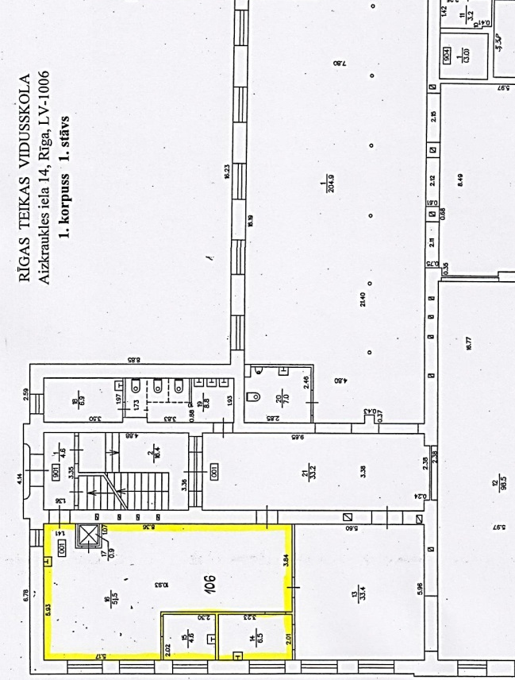

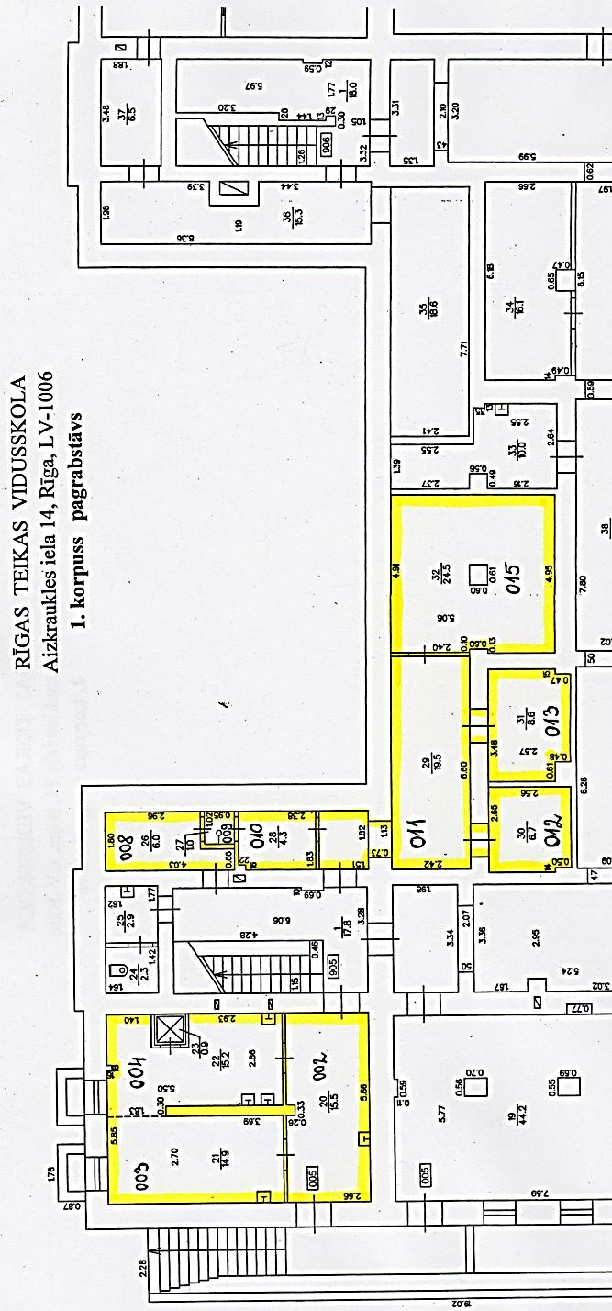

1. korpusa pagrabstāva kafejnīca

Komisijas priekšsēdētāja I.Zalāne

Graudumniece 67026892

